|  |  |
| --- | --- |
| **УТВЕРЖДАЮ**  Начальник управления  физической культуры и спорта  г. Чебоксары  __________________А.И. Соловьев  «____» ____________ 2024 г. | **«УТВЕРЖДАЮ»**  Президент  Региональная общественная организация «Федерация рыболовного спорта Чувашской Республики»  _______________________ Л.Г. Улюкин    «____» ____________ 2024 г. |
|  |  |

**ПОЛОЖЕНИЕ**

о проведении Чемпионата г. Чебоксары

по рыболовному спорту в дисциплине «ловля спиннингом с берега»

**Чебоксары, 2024 г.**

**1. Цели и задачи соревнований**

– популяризация и развитие рыболовного спорта в Чувашской Республике, пропаганда современных принципов спортивного рыболовства;

– повышение мастерства спортсменов, обмен опытом спортивной и тренерской работы в рыболовно-спортивных обществах и клубах республики.

**2. Сроки и место проведения соревнований**

Место проведения соревнования – река Сура, д. Сареево.

Соревнования проводятся в один день, в два тура, продолжительность каждого тура 3 часа.

Соревнования проводятся в личном зачете.

Статус соревнований в соответствии с ЕВСК: «Чемпионат муниципального образования»

Дата проведения соревнования — 7 сентября 2024 года.

Интерактивная карта зоны проведения соревнования: <https://yandex.ru/maps/?um=constructor%3A874ad9f03cc534b085ce23f90f7f327c017be760ced2a08281722c8db305cd81&source=constructorLink>

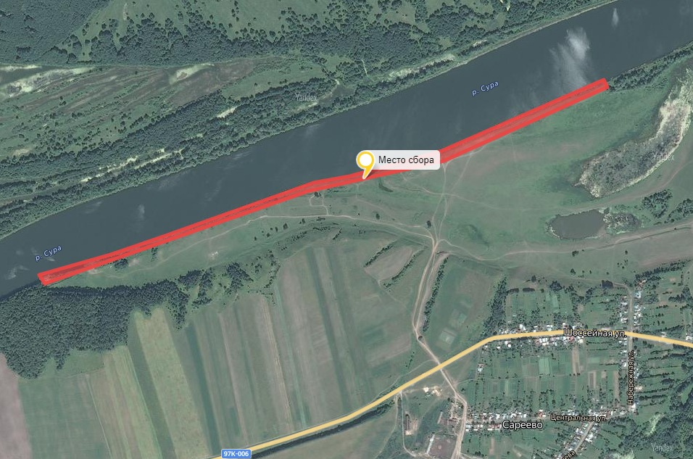

Рис. 1. Зона проведения Чемпионата Чувашской республики по ловле спиннингом с берега

**3. Руководство проведения соревнований**

Общее руководство соревнованиями осуществляет управление физической культуры и спорта г. Чебоксары Чувашской Республики. Подготовка соревнований возлагается на Оргкомитет, сформированный Региональной общественной организацией «Федерация рыболовного спорта Чувашской Республики» (далее РОО «ФРС ЧР»).

Непосредственное проведение соревнований возлагается на Оргкомитет и Главную судейскую коллегию.

Главный судья – Волков Владимир Михайлович (СС1К, г. Чебоксары).

Главный секретарь – Лебедев Олег Витальевич (СС1К, г. Чебоксары).

РОО «ФРС ЧР» является ответственным из числа организаторов по обеспечению, мер общественного порядка и общественной безопасности в соответствии с законодательством Российской Федерации.

По окончании физкультурного мероприятия в течение 5 рабочих дней РОО «ФРС ЧР» сдает отчеты в бумажном виде в управление физической культуры и спорта г. Чебоксары, а также заполняет отчет в АИС «Мой спорт» с загрузкой протоколов соревнований.

**4. Требования к участникам соревнований**

Соревнования открытые. К участию в соревнованиях допускаются все желающие рыболовы, достигшие 18-летнего возраста. По решению организаторов к участию в соревнованиях допускаются спортсмены из других регионов России.

К соревнованиям допускаются только здоровые спортсмены, они же несут ответственность за состояние своего здоровья на весь период соревнований и пребывания на территории проведения соревнований.

Всем участникам необходимо иметь при себе: документ удостоверяющий личность (паспорт и т.п.), медицинскую страховку ОМС или ДМС.

Членам спортивных обществ необходимо иметь при себе дополнительно: квалификационную книжку спортсмена с отметкой врача о допуске, договор (оригинал) о страховании жизни и здоровья от несчастных случаев.

Именные заявки участников подаются в Главную судейскую коллегию при регистрации на месте проведения соревнований.

Участники соревнований обязаны выполнять настоящее Положение, правила и регламент соревнования, соблюдать меры безопасности на водоеме, обеспечивать сохранность общественного и личного имущества.

Все спортсмены должны участвовать в церемонии открытия и закрытия соревнования и иметь опрятный внешний вид. Запрещается покидать церемонию открытия или закрытия соревнования без разрешения главного судьи соревнования.

**Программа соревнований**

7 сентября 2024 г.

06.00 - 06.30 Регистрация участников

06.30 - Жеребьевка

06.50 Построение участников.

07.10 Запуск в зону соревнования

07.30 Сигнал «Старт 1 тура»

10.25 Сигнал «5 минут до окончания 1 тура»

10.30 Сигнал «Финиш 1 тура»

10.45 - 11.10 Подведение итогов 1 тура

11.10 Запуск в зону соревнования

11.30 Сигнал «Старт 2 тура»

14.25 Сигнал «5 минут до окончания 2 тура»

14.30 Сигнал «Финиш 2 тура»

14.45 - 15.45 Подведение итогов 2 тура; подсчет общих результатов соревнований.

15.45 Построение, объявление результатов соревнования, награждение победителей

ГСК оставляет за собой право вносить изменения в программу соревнований.

**5. Обеспечение безопасности участников и зрителей**

За обеспечение безопасности участников и зрителей ответственность несут главная судейская коллегия, тренеры и представители команд.

Оказание медицинской помощи участникам соревнований осуществляется в соответствии с приказом Министерства здравоохранения РФ от 23 октября 2020 г.   
№ 1144н «Об утверждении порядка организации оказания медицинской помощи лицам, занимающимся физической культурой и спортом (в том числе при подготовке и проведении физкультурных мероприятий и спортивных мероприятий), включая порядок медицинского осмотра лиц, желающих пройти спортивную подготовку, заниматься физической культурой и спортом в организациях и (или) выполнить нормативы испытаний (тестов) Всероссийского физкультурно-спортивного комплекса «Готов к труду и обороне».

Обеспечение общественного порядка и общественной безопасности на объекте спорта при проведении официальных спортивных соревнований осуществляется в соответствии с Типовой инструкцией по обеспечению общественного порядка и общественной безопасности на объекте спорта при проведении официальных спортивных соревнований, утвержденной приказом Министерства спорта Российской Федерации от 26 ноября 2014 г. № 948 и разработанной в соответствии с пунктом 13 Правил обеспечения безопасности при проведении официальных спортивных соревнований, утвержденных постановлением Правительства Российской Федерации от 18 апреля 2014 г. №353 (Собрание законодательства Российской Федерации, 2014, №18, ст.2194).

**6. Требования к снастям и оснасткам**

Для соревнований разрешается применять любые спиннинговые снасти (удилища, катушки, лески, искусственные приманки) и иметь при себе неограниченное количество запасных снастей и принадлежностей. Длина удилищ не ограничена.  
Спортсменам разрешается иметь неограниченное количество запасных удилищ, снастей и приманок, которые находятся при спортсмене либо в отведенном для размещения месте в центре зоны.

Лов рыбы разрешен только на искусственные приманки (вращающиеся, колеблющиеся блесны и воблеры), оснащенные одинарными, двойными и/или тройными крючками в количестве не более трех на одной приманке. Крючки должны быть без любых дополнительных элементов («голые»). Имитации мушек, а также водных личинок насекомых мотыля, ручейника, стрекозы запрещены.

При использовании шарнирного оснащения («чебурашки») крючок должен находиться напрямую в ушке груза (без заводного кольца). При применении мягких приманок разрешено использование крючков, огруженных в головной части.  
 Отводные оснастки, в которых приманка находится не на основной леске, запрещены. «Каролина», дроп-шот, «техас» разрешены.

На соревнованиях разрешаются приманки, на которых может быть до трёх подвесных одинарных, двойных и тройных крючков в любом их сочетании. Длина подвески крючков не должна превышать 1 см.

**7. Порядок и Правила проведения соревнований**

Соревнования проводятся по Правилам, утвержденным приказом Министерства Спорта Российской Федерации от 28.07.2020 г. №572.Соревнования проводятся в один день в два тура продолжительностью 3 часа каждый.

Спортсменам на соревнованиях запрещается:

- применять в качестве приманки или насадки на крючки живых и мертвых рыб, животных, червей, насекомых;

- применять более одной приманки;

- применять для ловли одновременно более одной снасти;

- нарушать границу зоны ловли, пересекая её либо забрасывая приманку;

- применять способ отвесного блеснения;

- оставлять приманку в воде, если удилище положено на берег;

- использовать багорик при извлечении пойманной рыбы из воды;

- заходить в воду выше колена;

- на тренировке и соревнованиях прикармливать рыбу, в том числе с использованием кормушек.

Зона ловли разбивается на секторы из расчета не менее двух секторов на каждого спортсмена, по результатам жеребьевки оказавшегося в данной зоне. Протяжённость сектора по берегу устанавливается не менее 12 м.

В зачет принимаются следующие виды рыб: окунь, берш, судак, щука, жерех, язь, сом. Минимальный размер принимаемой к зачету рыбы определяется согласно Правилам рыболовства для Волжско-Каспийского рыбохозяйственного бассейна. Минимальный размер принимаемой к зачету рыбы может быть уточнен Оргкомитетом и оглашен спортсменам на построении перед началом соревнования.

Выход из зоны во время соревнования производится только с разрешения судьи. От момента входа по сигналу в зону, отведённую для соревнований, и до конца взвешивания улова в зоне, спортсмены не имеют права принимать от других лиц практическую помощь в подготовке снастей, вываживании рыбы и т.п., а также оказывать помощь другим спортсменам и подходить друг к другу.

По команде старшего судьи (в соответствии с жеребьевкой) с интервалом в 15 секунд, проводится запуск спортсменов в сектора. Спортсменам при движении к сектору перемещаться бегом и обгонять впереди идущего спортсмена запрещено. Считается, что спортсмен произвел выбор сектора, если он в него вошел или остановился напротив сектора. При выборе сектора движение спортсмена в обратном направлении запрещено.

После входа спортсмена в сектор (занятия спортсменом сектора) передача им снастей и приманок запрещается. Смена сектора до сигнала «старт» запрещена.

Во время каждого тура соревнования подается три сигнала: 1-й сигнал «старт» - начало ловли, 2-й сигнал «5 минут до окончания тура» - за 5 минут до окончания тура, 3-й сигнал «финиш» - окончание ловли.

По сигналу “Старт” спортсменам разрешается приступить к ловле рыбы. Вываживать рыбу разрешается подсачеком с берега, не заходя в воду. В случае, когда подсачек использовать невозможно, рыбу из воды разрешается изъять рукой.

Во время периода соревнования спортсмен должен носить талоны при себе и сдать судьям после окончания тура.

По сигналу “Старт” спортсменам также разрешается сменить место ловли. В процессе ловли спортсмену разрешается перемещаться и занимать в пределах своей зоны свободные (не занятые другими спортсменами) места ловли неограниченное число раз. При смене места ловли спортсмену необходимо забрать с собой все свое имущество.

При смене секторов, свободный сектор занимает спортсмен, который вошел в него первым. При одновременном входе в один сектор двух претендентов, сектор остаётся за тем спортсменом, который вошел в него снизу по течению (направление течения определяется в сторону дамбы водохранилища).

В процессе ловли рыбы спортсмен обязан забрасывать приманку только в границах своего сектора. Рыба, пойманная в соседних секторах, в зачёт не принимается. В случае, если подсеченная рыба зашла в соседний сектор, спортсмен обязан принять её в подсачек в своем секторе. В случае, если рыба, подсеченная в секторе одного спортсмена, зашла во время вываживания в соседний сектор и пересеклась со снастью другого спортсмена, она к зачету не принимается.

Запрещается оказание «пассивной помощи» путем намеренной уступки сектора одним спортсменом другому. Признаками намеренной передачи сектора являются случаи, если:

- спортсмен перемещается в уже занятый сектор и сектор «внезапно» освобождается;

- спортсмен занимает сектор и передает его до команды «старт»;

- спортсмен передает сектор сразу же после команды «старт».

По сигналу “Финиш” спортсмены прекращают ловлю и, в соответствии с указаниями главного судьи, выдвигаются к участку регистрации улова.

**8. Подсчет результатов**

Результаты спортсменов определяются суммарной длиной выловленной рыбы.

К зачету в каждом туре принимается хищная рыба не более 10 штук от спортсмена, в том числе: судак, щука, жерех, язь — не более 3 штук каждого вида; окунь, берш – не более 5 штук каждого вида.

Допустимый размер, не менее, см: щука - 32, судак - 40, жерех - 40, язь - 25, берш и окунь – 15, другие виды рыб к зачету не принимаются. Допустимый размер определяется путем измерения длины от вершины рыла (при закрытом рте) до основания хвостового плавника (рис. 2, длина b). Рыба, длина которой меньше указанной в данном положении, к зачету не принимается.

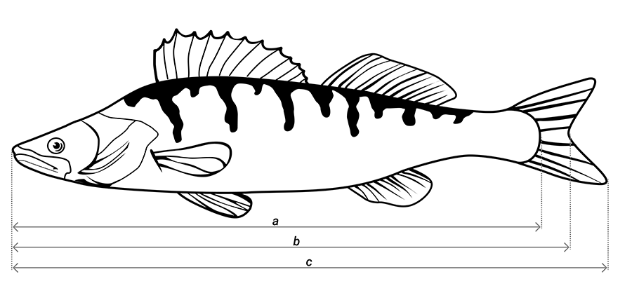

Рис. 2. Определение допустимого размера рыбы

Улов во время тура спортсменами предъявляется линейному судье. Предъявленная рыба проверяется на соответствие требованиям Положения о соревнованиях и региональных действующих Правил спортивного и любительского рыболовства по видам и размерам рыб. В зачет идет только живая рыба, соответствующая вышеуказанным требованиям. После измерения длина рыбы фиксируется в протоколе тура, а рыба выпускается в водоем.

За предъявленную рыбу спортсмену начисляется количество баллов, равное длине рыбы в сантиметрах с округлением до целого числа в меньшую сторону. Подсчет осуществляется по самым крупным (длинным) экземплярам в количестве, соответствующим принимаемым к зачету видам рыб.

Распределение мест в зоне производится по результатам каждого тура ловли. Победителем в каждом туре соревнований признаётся спортсмен, имеющий наибольшее количество баллов, и он занимает первое место в зоне. Остальные места распределяются в соответствии с количеством набранных спортсменами баллов.

Победителем соревнований в личном зачете признаётся спортсмен, набравший наименьшую сумму мест, полученных в каждом из 2-х туров.

В случае равенства суммы мест 2-х туров у двух или более участников, места распределяются в зависимости от суммы баллов, набранных в течение 2-х туров. Преимущество получает спортсмен, набравший их больше по количеству. В случае равенства этого показателя - по наибольшему показателю во 2-м туре. В случае равенства этого показателя – по наибольшой длине одной пойманной рыбы в течение 2-х туров. В случае равенства этого показателя – по наибольшой длине одной пойманной рыбы во 2-м туре.

Спортсменам, имеющим одинаковые результаты, засчитывается количество очков (мест), равное среднему арифметическому от суммы мест, которые они должны были бы поделить (пример 1: два рыболова, претендующие на 5-е место, получают: (5+6) : 2 = 5,5 очков (мест) каждый. Пример 2: три рыболова, претендующие на 8-е место, получают (8+9+10) : 3 = 9 очков (мест) каждый).

Спортсмен, оставшийся без улова, получает количество очков (мест), равное среднему арифметическому для мест, в диапазоне которых находятся рыболовы без улова в его зоне. (Пример 1: 24 спортсмена в зоне. 12 из них заняли первые 12 мест по своим уловам. 12 остальных получают (13+24): 2 = 18,5 очков (мест) каждый. Пример 2: 29 спортсменов, из них 5 заняли места с 1-го по 5-е, остальные 24 получают (6+29) : 2 = 17,5 очков (мест) каждый. Пример 3: 29 рыболовов, 26 заняли свои места, 3 без улова получают (27+29) : 2 = 28 очков (мест) каждый. Если в зоне один спортсмен без улова, то он получает количество очков, соответствующее последнему месту.

При снятии спортсмена с соревнований, неявке спортсмена на старт и финиш, ему присваивается место по количеству участников плюс три.

При снятии спортсмена с соревнований, состоявшегося после взвешивания его улова, спортсмены, занимающие места, следующие за ним, сохраняют свои места без изменений (Например, снят спортсмен, занявший 8-е место, следующие за ним спортсмены остаются на 9-м, 10-м и т.д. местах).

**7. Финансовые условия**

Расходы по награждению победителей и призеров грамотами и медалями производиться за счет АУ «ФСК «Восток» г. Чебоксары.

Расходы по награждению Кубками и призами за счет РОО «ФРС ЧР».

Расходы по командированию (проезд, питание, размещение и страхование) участников соревнований обеспечивают командирующие организации.

**8. Порядок и сроки подачи заявок**

Предварительные заявки на участие в соревнованиях принимаются до 6 сентября 2024 в группе Вконтакте <https://vk.com/frs21>

Регистрация и жеребьевка будут проводиться непосредственно на месте проведения соревнований на берегу водоема у судейского столика.

Справки по телефонам: 8(937)3973698 Лебедев Олег

Координатор: 8(917)6602101 Улюкин Лев

**Данное положение является официальным вызовом на соревнования.**